LLC全桥工作过程(时序)分析
假设条件：
1.开关频率等于fr1()，Cr， Lr发生谐振，相当于短路，输入电压全部加载在变压器初级上面，电路的增益等于1，并且变压器的励磁电感被次级反射电压钳位(此时反射电压就等于输入源电压，励磁电流线性上升)，不参与谐振。
2. 所有的开关管导通压降为零，所有的体二极管导通压降为零。所有的体电容容量都很小，在死区时间里都能充满或释放完毕。
3. 死区时间很短，在整个死区时间内，谐振电流都等于励磁电流。
4. 从稳定状态中任意选取一个周期来分析。

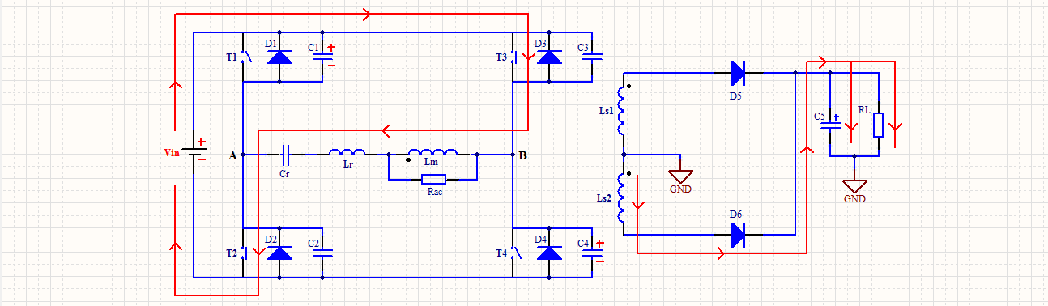
1.在T2，T3导通一段时间后，上一周期谐振电流过零点结束，这一周期谐振电流开始，此时电流从电源正极流出，经过T3，经过谐振腔，经过T2，回到电源的负极。
B点经过T3被电源正极钳位，电压接近为Vin，
C3两端被T3导通压降钳位，电压接近为0V，
C4两端被B点与电源地钳位，C4被充能，等于B点电压。
A点经过T2被电源地钳位，电压接近为0V，
C2两端被T2导通压降钳位，电压接近为0V，
C1两端被电源正极与A点钳位，C1被充能，电压接近为Vin，
此时谐振腔的电压极性为左负右正，根据变压器同名端可知，次级整流二极管D6导通，电源给次级储能电容及负载提供能量。

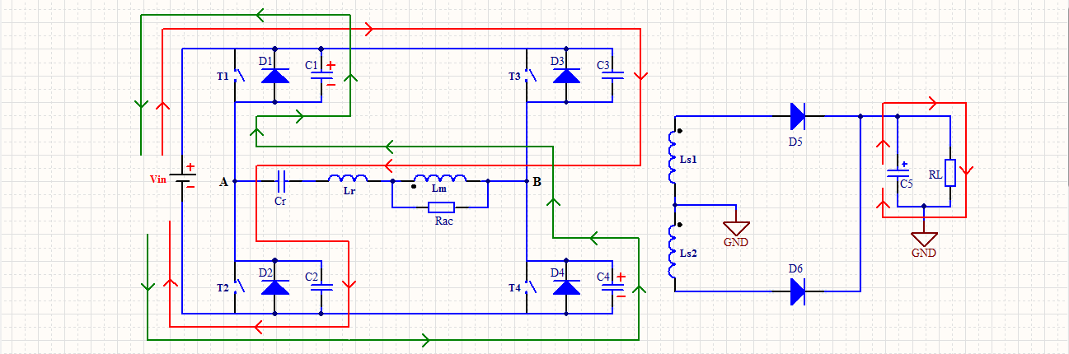
2.当T2，T3关断后，电路进入死区时间阶段。在死区时间里，谐振电流等于励磁电流，两者的差值为零，次级整流二极管D6上没有电流流过，D6零电流关断，实现ZCS。次级负载由储能电容提供能量。变压器初次级断开。此时谐振电流还未过零点。导致流过T3，T2的电流转移到C3，C2上面，流过C3上的电流使C3充能，C3上的电压开始增大，从而导致B点电位开始下降，B点电位的下降，又导致C4上的电压也跟着下降，C4上的能量被释放。流过C2上的电流使C2充能，C2上的电压开始增大，从而导致A点电位开始上升，A点电位的上升，又导致C1上的电压开始下降，C1上的能量被释放。
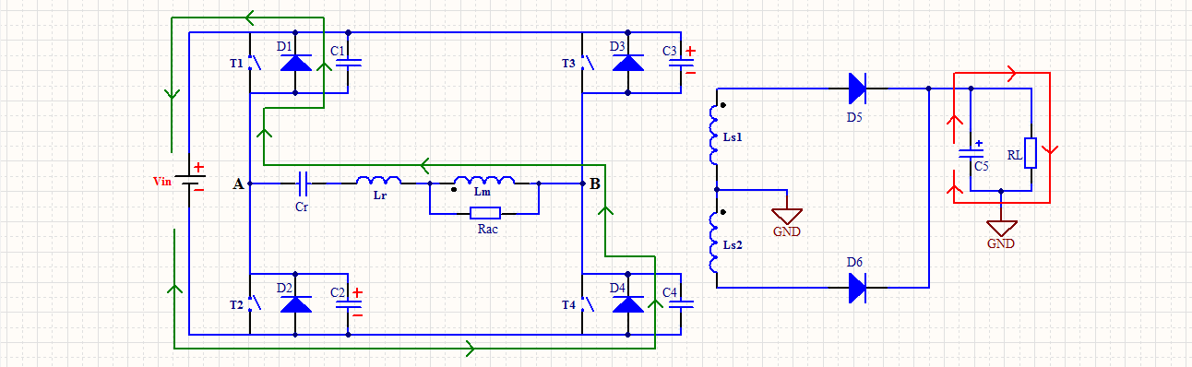
3.如果开关管的体电容容量足够小，谐振电流又足够大，那么在死区时间结束之前，C3，C2被充满电能，流过C3，C2上的电流结束，C3，C2上的电压接近为Vin，同时C1，C4上的能量被释放完毕，流过C1，C4上的电流增至最大，C1，C4上的电压接近为0V，钳位体二极管D1，D4正向导通，那么流过C1，C4上的电流就转移到D1，D4上面。能量返回给电源。此时A点电压接近为Vin，B点电压接近为0V，谐振腔的电压极性发生变化，根据变压器同名端可知，次级整流二极管D5导通，但并没有电流流过D5，因为死区时间相对于导通时间来说很短，在整个死区时间内可以看作是谐振电流一直等于励磁电流。并且T1，T4由于被C1，C4上的电压钳位在0V，为T1，T4实现ZVS做好了准备，此状态一直持续到死区时间结束。

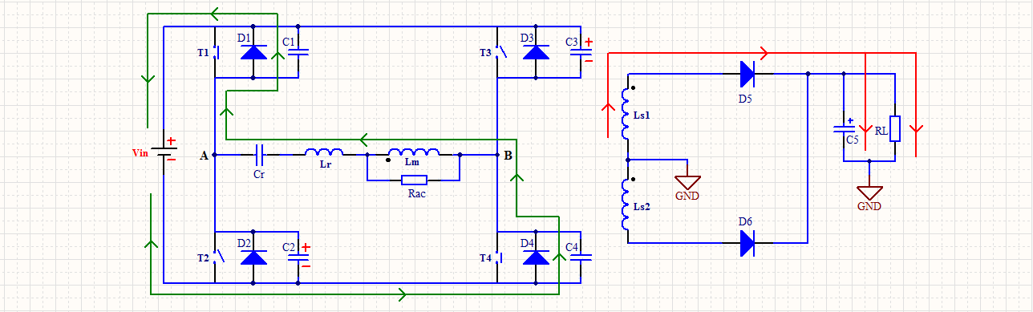
4.此时死区时间结束，T1，T4开始导通，实现ZVS。谐振腔上的电压极性仍然是左正右负，次级整流二极管D5继续导通，此时谐振电流与励磁电流不相等，两者的差值经过匝比的转换流过D5，为次级储能电容及负载提供能量，虽然T1，T4导通，但并没有电流流过T1，T4本身。此时的电流仍然是上一周期的谐振电流经D1，D4反向流动，直至过零点。

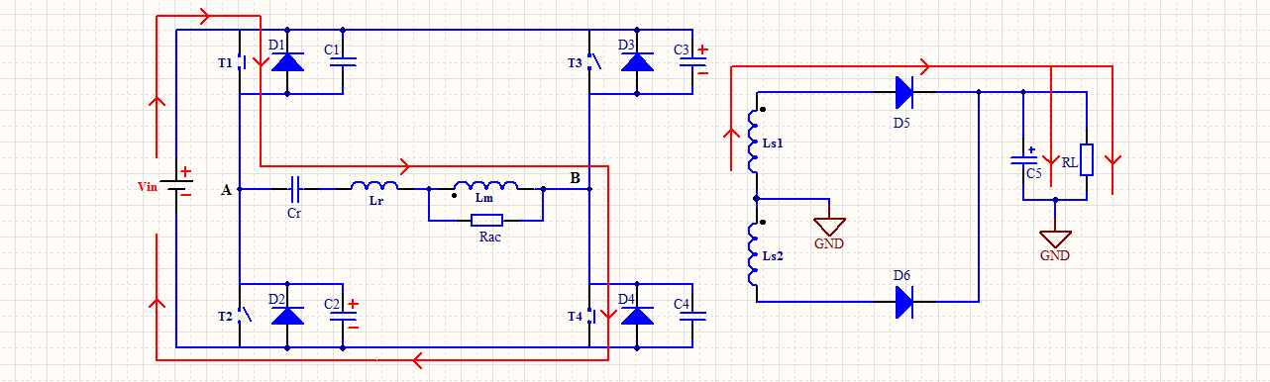
5.在T1，T4导通一段时间后，上一周期谐振电流过零点结束，这一周期谐振电流开始，此时谐振电流从电源正极流出，经过T1，经过谐振腔，经过T4，回到电源的负极。谐振腔上的电压极性保持不变，次级整流二极管D5继续导通，电源为次级储能电容与负载提供能量。

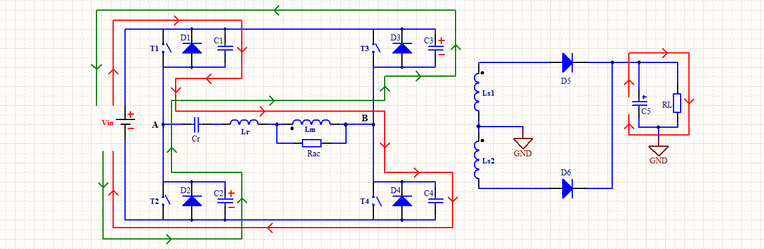
6.当T1，T4关断后，电路进入死区时间阶段。在死区时间里，谐振电流等于励磁电流，两者的差值为零，次级整流二极管D5上没有电流流过，D5零电流关断，实现ZCS。次级负载由储能电容提供能量。变压器初次级断开。此时谐振电流还未过零点。导致流过T1，T4的电流转移到C1，C4上面，流过C1上的电流使C1充能，C1上的电压开始增大，从而导致A点电位开始下降，A点电位的下降，又导致C2上的电压也跟着下降，C2上的能量被释放。流过C4上的电流使C4充能，C4上的电压开始增大，从而导致B点电位开始上升，B点电位的上升，又导致C3上的电压开始下降，C3上的能量被释放。
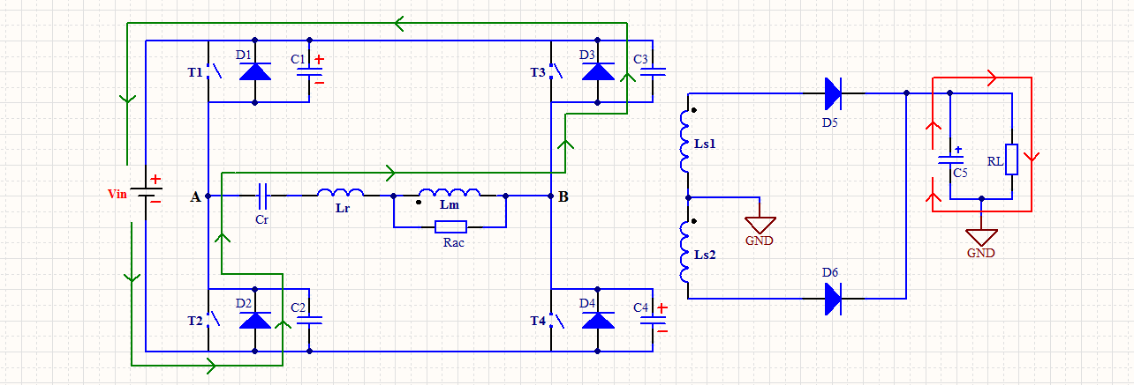
7.如果开关管的体电容容量足够小，谐振电流又足够大，那么在死区时间结束之前，C1，C4被充满电能，流过C1，C4上的电流结束，C1，C4上的电压接近为Vin，同时C2，C3上的能量被释放完毕，流过C2，C3上的电流增至最大，C2，C3上的电压接近为0V，钳位体二极管D2，D3正向导通，那么流过C2，C3上的电流就转移到D2，D3上面。能量返回给电源。此时B点电压接近为Vin，A点电压接近为0V，谐振腔的电压极性发生变化，根据变压器同名端可知，次级整流二极管D6导通，但并没有电流流过D6，因为死区时间相对于导通时间来说很短，在整个死区时间内可以看作是谐振电流一直等于励磁电流。并且T2，T3由于被C2，C3上的电压钳位在0V，为T2，T3实现ZVS做好了准备，此状态一直持续到死区时间结束。

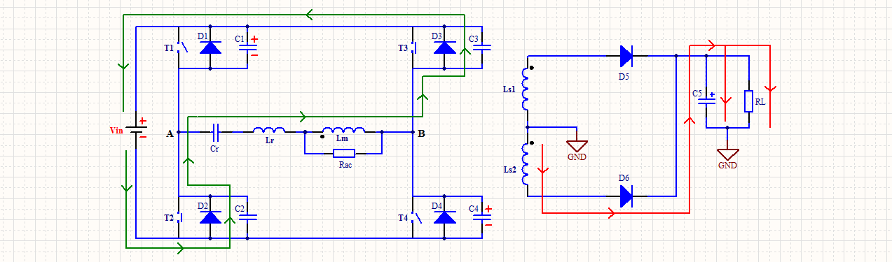
8.此时死区时间结束，T2，T3开始导通，实现ZVS。谐振腔上的电压极性仍然是左负右正，次级整流二极管D6继续导通，此时谐振电流与励磁电流不相等，两者的差值经过匝比的转换流过D6，为次级储能电容及负载提供能量，虽然T2，T3导通，但并没有电流流过T2，T3本身。此时的电流仍然是上一周期的谐振电流经D2，D3反向流动，直至过零点。
然后回到步骤1，如此循环下去......

